JC-FN-II降落值测定仪

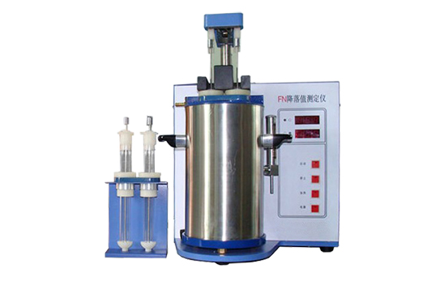
- 产品介绍
方法原理
降落值测定仪仪器是按照伯格哈格－－坦恩降落数值法对谷物中α—淀粉酶活性指标进行测定的。
面粉、粗粒粉和全麦粉的悬浮液在沸水浴中被迅速糊化，因糊化物中α—淀粉酶活性的不同而使其中的淀粉不同程度的被液化，液化程度不同，粘度搅拌器在糊化物中降落特定距离所需要的时间不同。因此，降落数值（FN）的高低也就表明了相应的α—淀粉酶活性的差异，降落数值（FN）高表明α—淀粉酶的活性低，反之则表明α—淀粉酶的活性高。
一、产品参数
技术参数（执行新国标GB/T10361-2008）
降落值测定仪
1、水浴装置：由整体加热单元，冷却系统和水位指示器组成
2、电子计时器：精确计时
3、粘度搅拌器：金属制，能在硬橡胶塞孔上下自如转动。
4、精致粘度管：由特种玻璃制成
——内径 21.00mm±0.02mm
——外径 23.80mm±0.25mm
——内高 220.0mm±0.3mm
5、橡胶塞：与粘度管配合
6、加热管功率：600W
7、重复性：要求在同一实验室，由同一操作者使用相同设备，按相同测试方法，并在短时间内对同一被测对象相互独立进行测试，两次独立测试结果的绝对差值不应超过8%
8、工作电压：AC220V±10% 50Hz
9、仪器尺寸：420×340×350mm
10、仪器重量：23kg

聚创环保为您提供全面的技术支持和完善的售后服务！详情咨询：0532-67705302

